项目名称：潼深4井试采工程职业病危害控制效果评价
项目编号： CQAK2021-03-07-1339
用人单位 | 名称：大庆油田有限责任公司重庆分公司
用人单位 | 地址：重庆市潼南区桂林街道办事处产业大道100号（办公室）4、5层
用人单位 | 联系人：冀工
现场调查 | 技术人员名单：唐龙、杨涛
现场调查 | 时间：2022.6.18
现场调查 | 用人单位陪同人：冀工
现场采样和检测 | 技术人员名单：王雨、唐龙
现场采样和检测 | 时间：2022.7.1-7.3
现场采样和检测 | 用人单位陪同人：冀工
现场标志物照片 | 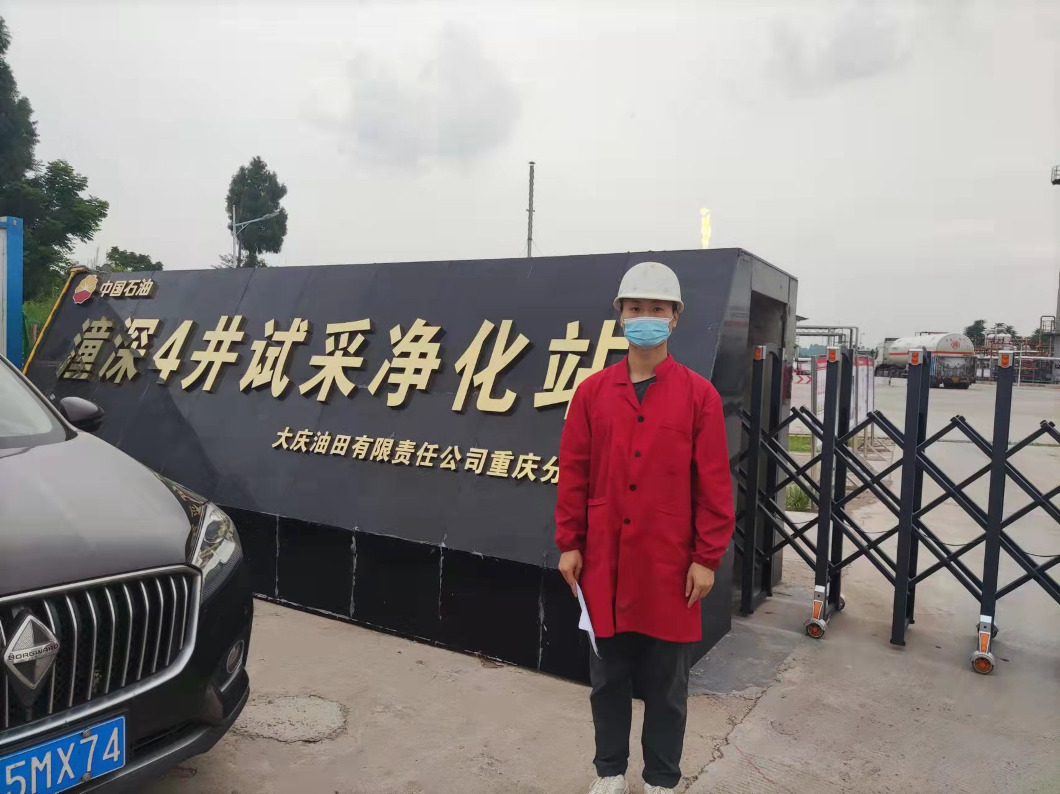
现场调查照片
现场采样和检测照片

